新桥街道中心幼儿园中三班幼儿一日生活动态记录
自主来园：
今日来园人数23人，8人缺勤。
自主服务与问好：
来园后孩子们能自己独立走到班级并主动与老师打招呼的幼儿有：陈盼、李宇涵、穆永泽、郑雅姝、徐梓嘉、陈晓蕊、贾清晨、丁妤暄、欧阳悦、缪欣妍、陈雨航、蒋绍文、任伊桐、金栩萌、叶歆雅、张砚钧、柳晨熙、王钧逸、高文浩、唐锦轩、吉思远、杨芷若、方雅颂。
进班后能自己将物品放置抽屉并将水杯绕好放在水杯架的幼儿有：陈盼、李宇涵、穆永泽、郑雅姝、徐梓嘉、陈晓蕊、贾清晨、丁妤暄、欧阳悦、缪欣妍、陈雨航、蒋绍文、任伊桐、金栩萌、叶歆雅、张砚钧、柳晨熙、王钧逸、高文浩、唐锦轩、吉思远、杨芷若、方雅颂。

区域游戏情况：
今天游戏中能够积极参与区域的幼儿有：陈盼、李宇涵、穆永泽、郑雅姝、徐梓嘉、陈晓蕊、贾清晨、丁妤暄、欧阳悦、缪欣妍、陈雨航、蒋绍文、任伊桐、金栩萌、叶歆雅、张砚钧、柳晨熙、王钧逸、高文浩、唐锦轩、吉思远、杨芷若、方雅颂。
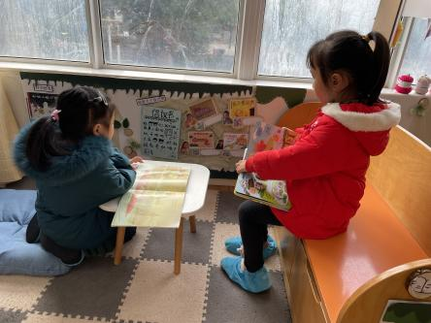  图书区（揭秘昆虫、揭秘四季）：缪欣妍、贾清晨 | 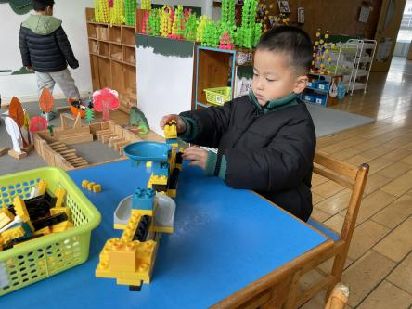  桌面建构（消防车）：陈盼 | 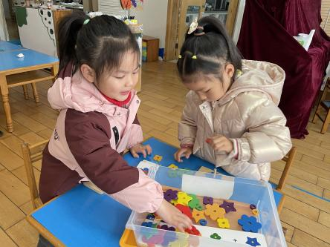  益智区（花朵变变变）：任伊桐、陈晓蕊
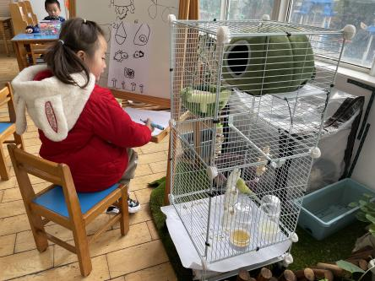  自然角（观察小鸟、植物）：方雅颂 | 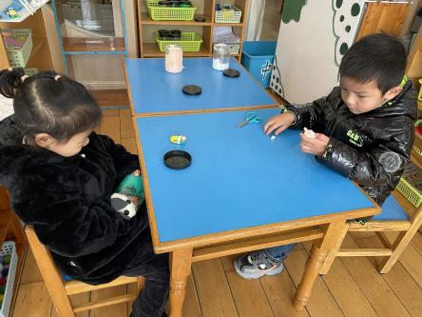  美工区（滑雪小人、小猪）：金栩萌、穆永泽 | 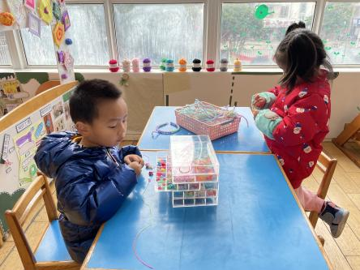  生活区（  生活区（串珠、扭扭棒头箍）：叶歆雅、陈雨航
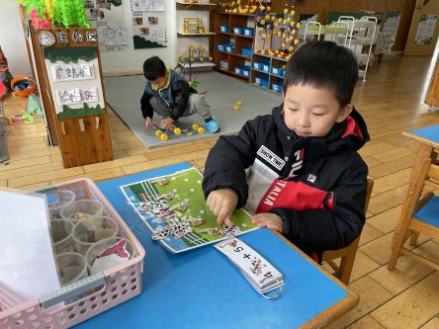  益智区（农场养动物）：吉思远 | 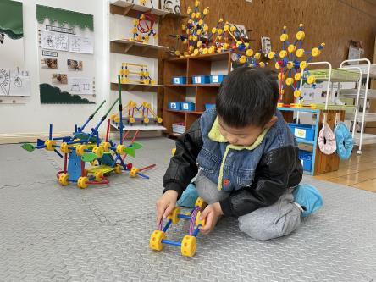  万能工匠（小汽车）：高文浩 | 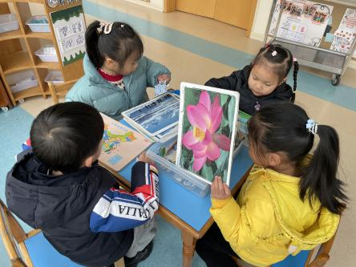  科探区（四季拼图）：李宇涵、丁妤暄、杨芷若、欧阳悦
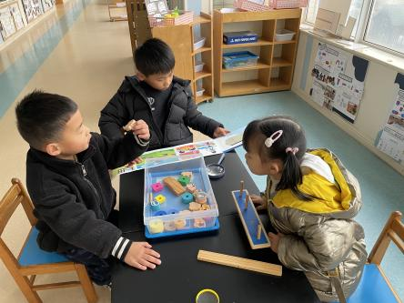  科探区（比比谁重）：郑雅姝、唐锦轩、徐梓嘉 | （空） | （空）

生活活动情况：
今天的早点是牛奶、奶味方块、徐福记小丸煎饼和日式小圆饼。
吃完能够进行漱口并将牛奶杯送到相应位置的幼儿有：陈盼、李宇涵、穆永泽、郑雅姝、徐梓嘉、陈晓蕊、贾清晨、丁妤暄、欧阳悦、缪欣妍、陈雨航、蒋绍文、任伊桐、金栩萌、叶歆雅、张砚钧、柳晨熙、王钧逸、高文浩、唐锦轩、吉思远、杨芷若、方雅颂。

集体活动情况：
《美术：可爱的小兔》
这是一节命题绘画活动。兔子，长长的耳朵短尾巴，头部略像鼠；三瓣嘴，上嘴唇中间裂开，四条腿，后腿比前腿稍长，善于跑步，可爱机敏，胆子小。深受孩子们的喜爱。本次活动主要让幼儿在了解兔子特征的基础上，采用各种椭圆来表现卡通兔子，并用简单的花纹装饰兔子的“花衣”，尝试合理布局进行情景添画。
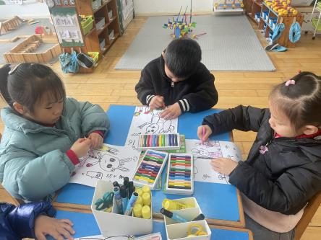 | 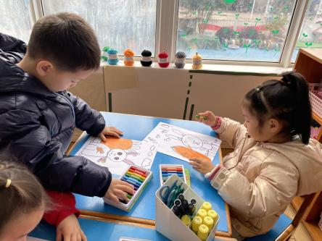 | 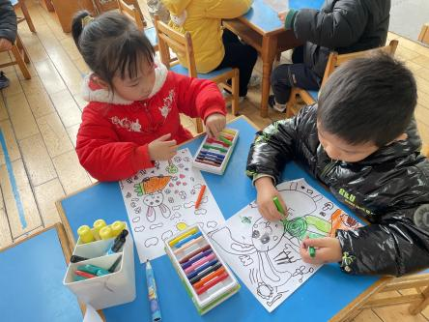
其中能用流畅的线条表现兔子的外形特征，合理布局画面的幼儿有：陈盼、穆永泽、郑雅姝、徐梓嘉、陈晓蕊、贾清晨、丁妤暄、欧阳悦、缪欣妍、陈雨航、蒋绍文、任伊桐、金栩萌、叶歆雅、张砚钧、柳晨熙、王钧逸、高文浩、唐锦轩、杨芷若、方雅颂。

户外活动情况：
今天户外潮湿，孩子们在班级内玩踢球游戏，其中能够遵守游戏规则的幼儿有：陈盼、李宇涵、穆永泽、郑雅姝、徐梓嘉、陈晓蕊、贾清晨、丁妤暄、欧阳悦、缪欣妍、陈雨航、蒋绍文、任伊桐、金栩萌、叶歆雅、张砚钧、柳晨熙、王钧逸、高文浩、唐锦轩、吉思远、杨芷若、方雅颂。
其中能动静结合、及时喝水擦汗的幼儿有：陈盼、李宇涵、穆永泽、郑雅姝、徐梓嘉、陈晓蕊、贾清晨、丁妤暄、欧阳悦、缪欣妍、陈雨航、蒋绍文、任伊桐、金栩萌、叶歆雅、张砚钧、柳晨熙、王钧逸、高文浩、唐锦轩、吉思远、杨芷若、方雅颂。
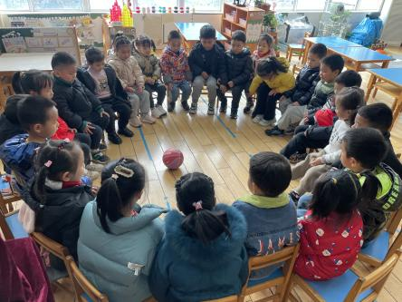 | 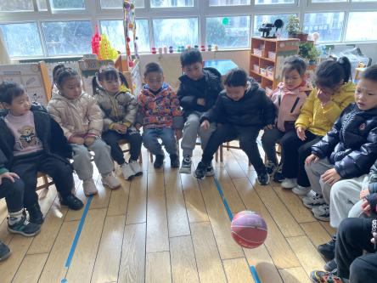 | 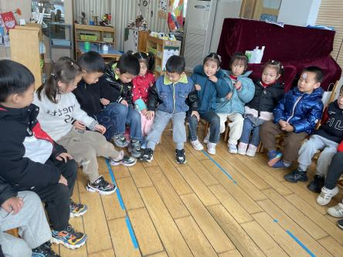

午餐情况：
今天的午餐是意大利面（西蓝花、番茄、牛肉沫、胡萝卜）和老鸭煲竹笋汤（鸭、竹笋、香菇），餐前各小组幼儿有序如厕、洗手、开好大炮，做好餐前准备。洗好手后小朋友开好大炮有序排好队自主端饭菜。所有的幼儿都能两只小手端住碗，并有序的行径。
午餐时，随着舒缓柔和的轻音乐，幼儿用正确的姿势午餐小脚放在桌子下面，身体朝向桌子一手扶碗一手拿勺。安静的进餐，知道一口饭一口菜，举手添汤；餐后自主送碗勺后自主拿取苹果，苹果吃完洗手漱口擦嘴巴做好餐后卫生管理。
自主进餐并光盘行动的幼儿有：陈盼、李宇涵、穆永泽、郑雅姝、徐梓嘉、陈晓蕊、贾清晨、丁妤暄、欧阳悦、缪欣妍、陈雨航、蒋绍文、任伊桐、金栩萌、叶歆雅、张砚钧、柳晨熙、王钧逸、高文浩、唐锦轩、吉思远、杨芷若、方雅颂。

午睡情况：
散步后孩子们主动塞好小椅子自主如厕，进入午睡室后主动将鞋子摆整齐，放在指定的位置。今天23位幼儿听完睡前故事在12点30分左右进入睡眠的状态分别是：陈盼、李宇涵、穆永泽、郑雅姝、徐梓嘉、陈晓蕊、贾清晨、丁妤暄、欧阳悦、缪欣妍、陈雨航、蒋绍文、任伊桐、金栩萌、叶歆雅、张砚钧、柳晨熙、王钧逸、高文浩、唐锦轩、吉思远、杨芷若、方雅颂。
睡前能自主尝试盖被子的幼儿有：陈盼、李宇涵、穆永泽、郑雅姝、徐梓嘉、陈晓蕊、贾清晨、丁妤暄、欧阳悦、缪欣妍、陈雨航、蒋绍文、任伊桐、金栩萌、叶歆雅、张砚钧、柳晨熙、王钧逸、高文浩、唐锦轩、吉思远、杨芷若、方雅颂。

老师的话：
1.宝贝们水杯中的水请大家注意温度哦，预防宝贝们烫伤。

